FPGS Desarrollo de Aplicaciones Multiplataforma  DAM | José Ramón Blanco Gutiérrez  Sistemas Informáticos  Tarea 2

Actividad 1
Realizar una tabla de 16 filas y 4 columnas, en la que identifiques los conectores numerados del 1 al10 de la primera imagen (conectores internos de la placa base) y del 11 al 18 de la segunda imagen(conectores traseros).
 | Conector | Descripción | Elemento conectado | Cable Conexión
1 | Zócalo de la placa base de tipo ZIF (Zócalo de nula presión) | Es el zócalo o slot para la CPU, es decir donde se inserta el microprocesador, la palanca que se ve al lado izquierdo de la imagen es para fijar el procesador, este tipo de zocalos son los utilizados por AMD. | Procesador AMD Ryzen  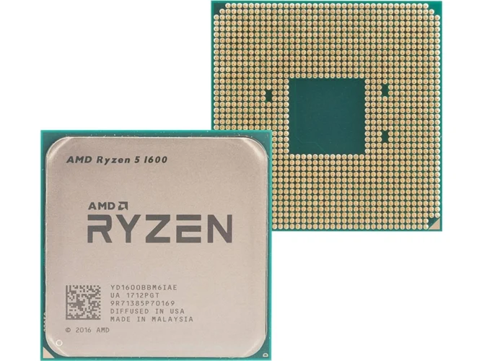
2 | Zócalos DIMM DDR4 | Son los zócalos o slot donde se insertan los módulos de memoria RAM, la arquitectura de memoria es DUAL Channel y hasta 64GB de memoria. | Memoria RAM DDR4  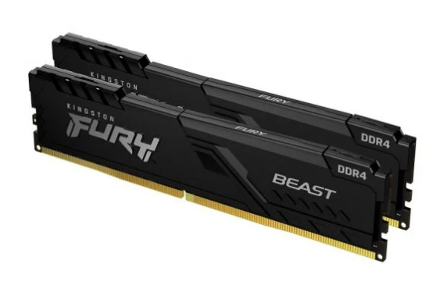
3 | Conectores SATA3 | Conector serial ATA de tipo 3, para conectar unidades de almacenamiento SATA, pueden ser discos mecánicos o SSD con conexión SATA. | Disco Duro mecánico  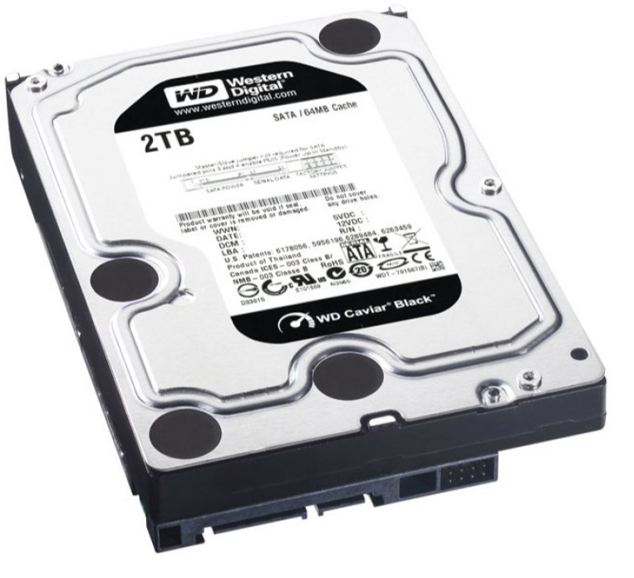 | Cable SATA  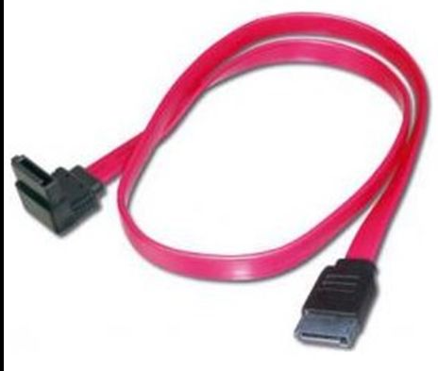
4 | Slot PCI Express 16X | Ranura de Expansión Pci Express 16X. El PCI Express se utiliza para añadir tarjetas de expansión a la placa base. Tiene una transferencia serie, aunque se puede conectar diferentes dispositivos lo más habitual es la conexión de una Tarjeta gráfica. | Tarjeta gráfica Nvidia 3080  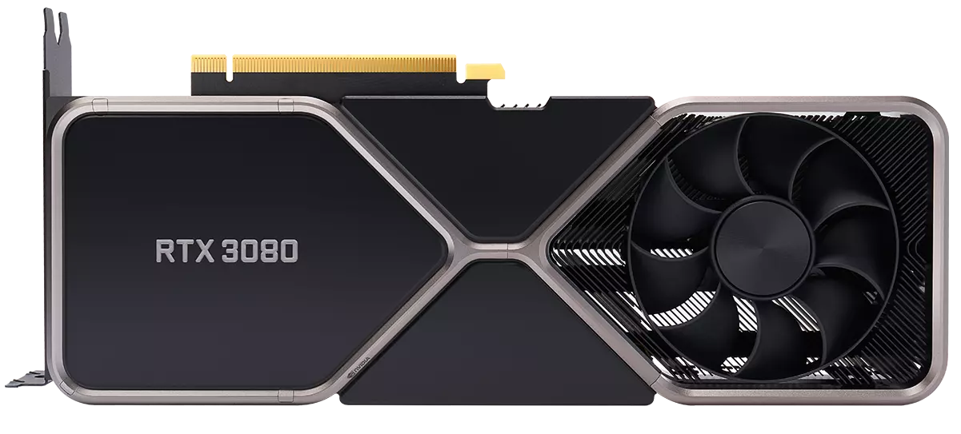
5 | Slot PCI Express 1X | Es una ranura de expansión PCI Expres de tipo 1X es decir, si la comparamos con la anterior es 16 veces mas lenta. Utilizada para expansión de tarjetas de red por ejemplo. | Tarjeta de red PCI 1X  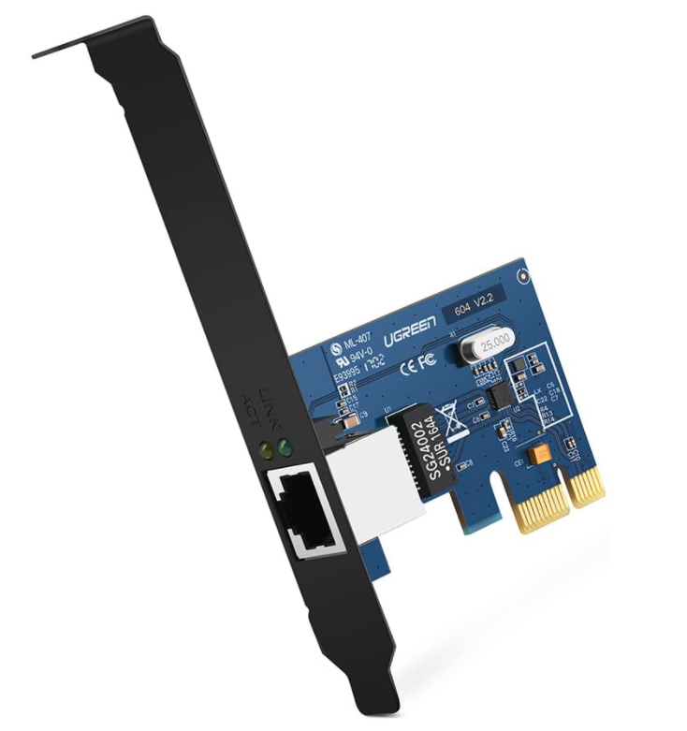
6 | Conector ATX ver. 2 (24Pines) | Conector principal de la fuente de alimentación a la placa base. | Fuente de Alimentación de 750 W  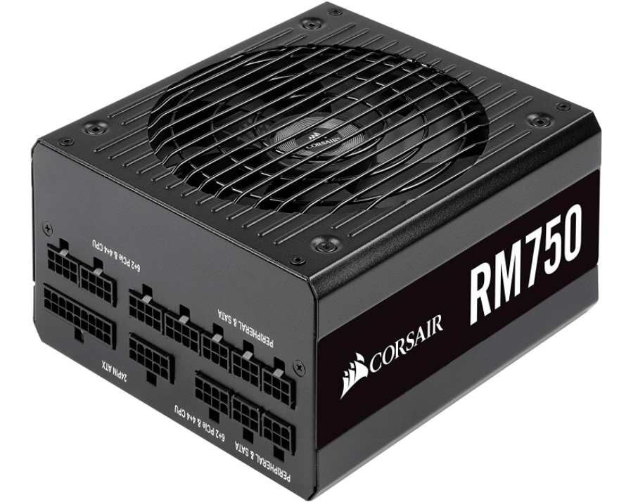 | Cable ATX 24 Pins  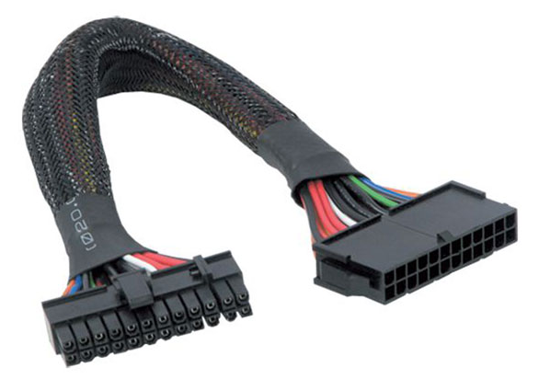
7 | Conectores USB | Es donde se conectan los USB frontales de la caja | USB frontal de la Caja  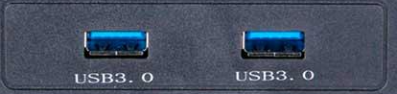 | Cable USB con cabezal de placa base interno 9 pins  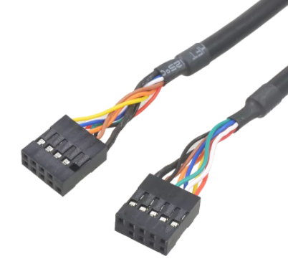
8 | Pila de botón CR2032 | Es una pila de botón 2032 que se utiliza para que la placa guarde la información de la BIOS cuando el PC no este conectado a la electricidad. | Pila CR 2032  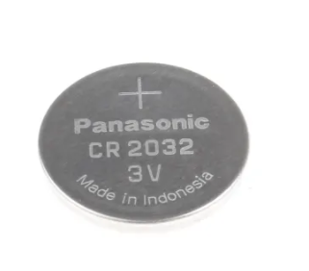
9 | El Chitset B450M (Chipset Southbridge) | Es el chipset que se encarga de controlar los puertos USB, PCI,… e interaccionar con el procesador. | 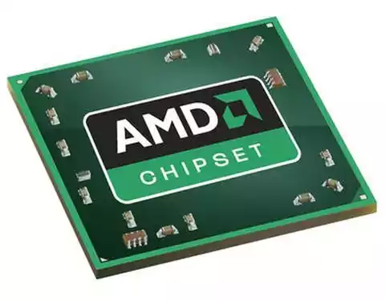
10 | Conectores del Panel Frontal | Son los conectores donde se conectan los botones, led de encendido o de uso del HD o el altavoz interno de la caja. | Altavoz Interno  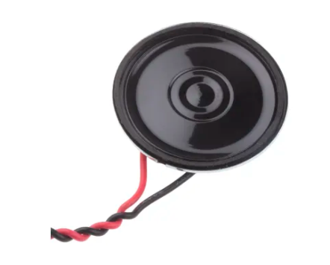 | Cable del speaker  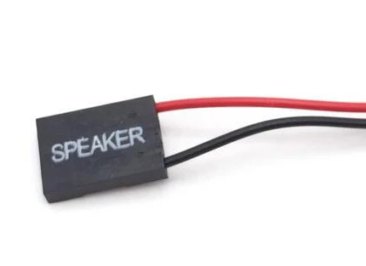
11 | Conector PS/2 | Conector para teclados o ratones, hoy en día en desuso ya los ratones o teclado suelen ir por USB | Teclado ps/2  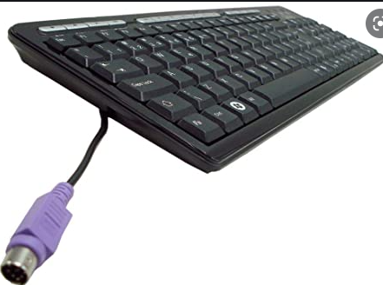 | Cable adaptador PS/2 para ratón y teclado  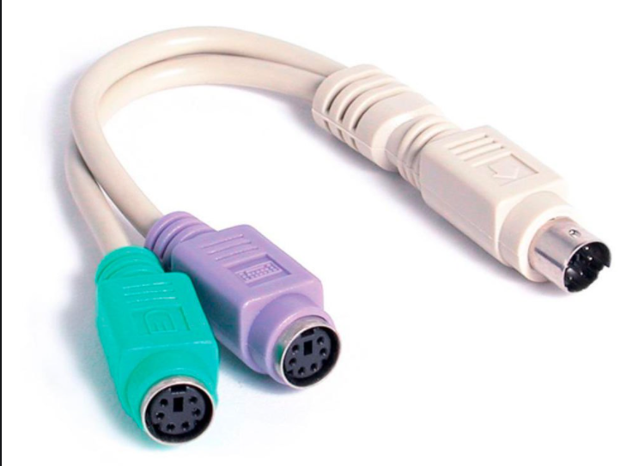
12 | Conector DVI | Conector DVI, Digital Visual Interface, . Se trata de un tipo de conexión de vídeo destinada a llevar la señal de la tarjeta gráfica interna de la placa (En este caso) al monitor. | Monitor con entrada DVI  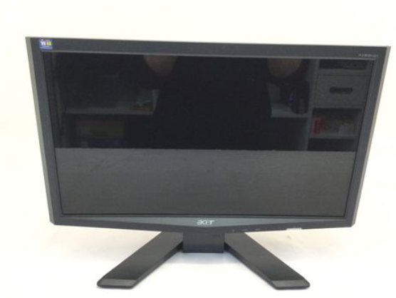 | 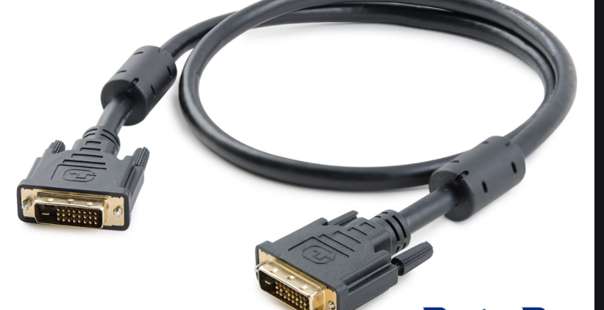  Cable DVI M-M
13 | Conector HDMI | HDMI responde a las siglas High Definition Multimedia Interface (interfaz multimedia de alta definición) y hace referencia a la norma de conexión que permite transmitir audio y vídeo sin comprimir desde un equipo a otro y con un único cable, incluido el contenido en alta definición. | Monitor con entrada HDMI  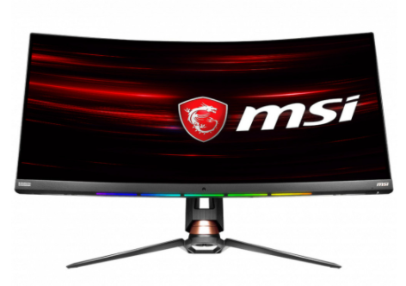 | Cable hdmi M-M  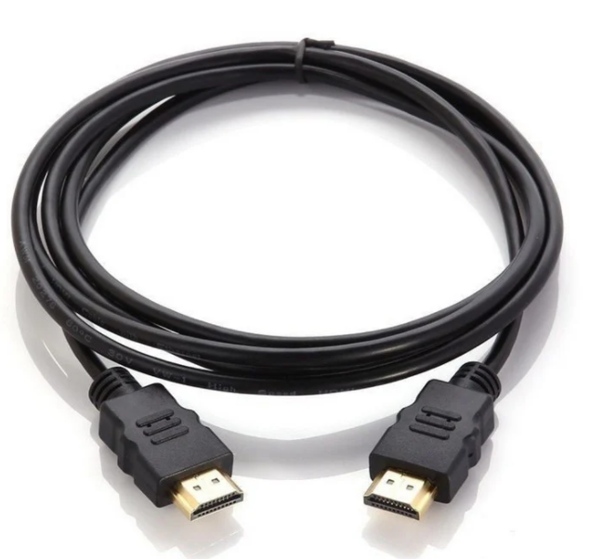
14 | Conectores USB 3.X | Conectores usb de tercera generación, se pueden conectar múltiples dispositivos al ser compatible con anteriores versiones de USB. Pero debido a la gran velocidad de transferencia que tiene el USB 3.X son usados sobre todo para el uso con dispositivos de almacenamiento de alta velocidad. | Memoria USB 3.1  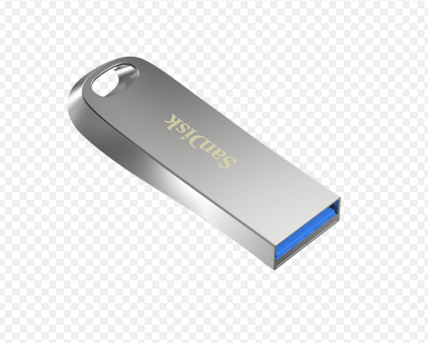 | Cable usb  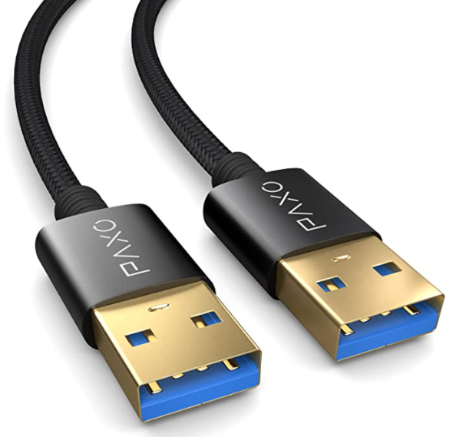
15 | Conector Tarjeta de Red Ethernet RJ-45 | Se trata del conector de la tarjeta de red ethernet integrada en la placa base. | Switch Ethernet  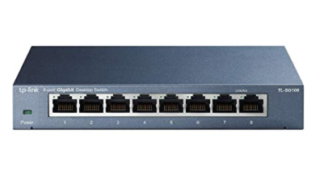 | Cable de red conectores RJ-45  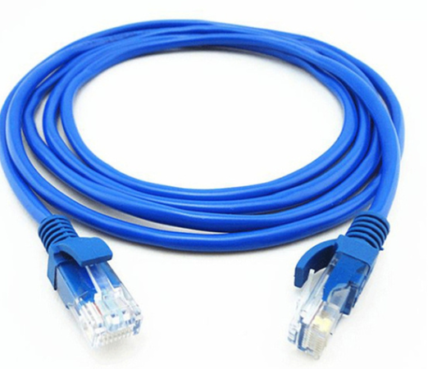
16 | Conectores USB-A 2.0 | Conectores USB de velocidad de transferencia muy inferior al 3.X, hoy en día cada vez mas en desuso (sustituido por el 3.X se pueden utilizar para dispositivos de salida de datos como Impresoras o para entrada como son teclado o ratones. | Impresora  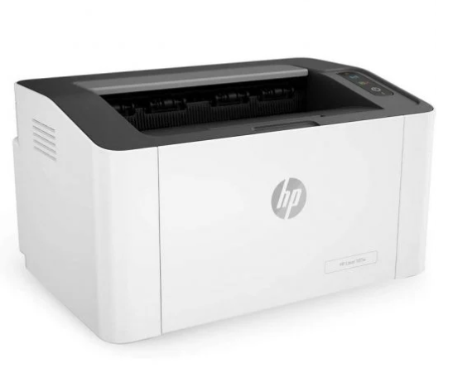 | Cable usb A/B para impresoras  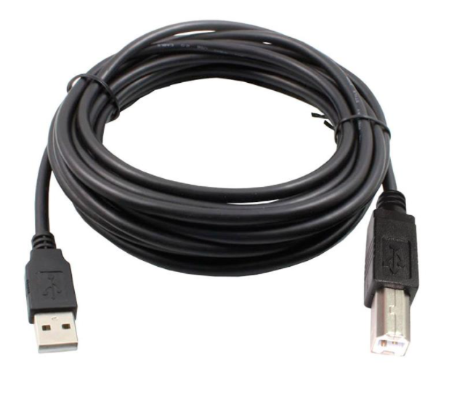
17 | Jack de Salida de altavoces | Salida para los altavoces de la tarjeta de sonido. | Altavoces  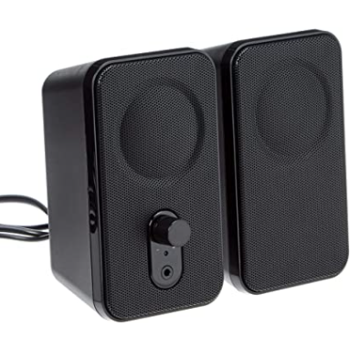 | Cable de audio estéreo  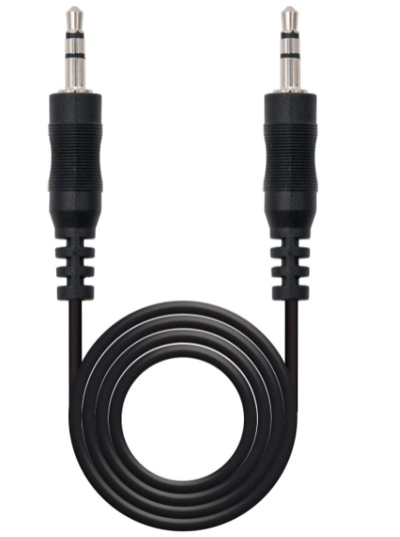
18 | Jack de Entrada del Micrófono | Entrada de micrófono de la tarjeta de sonido integrada en la placa base. | Micrófono  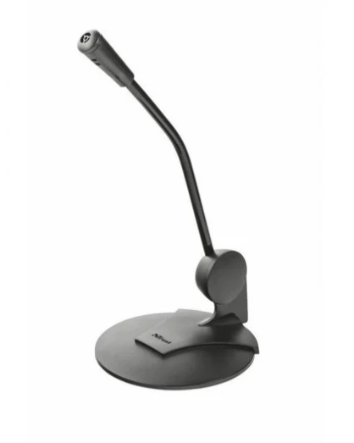 | Cable de audio  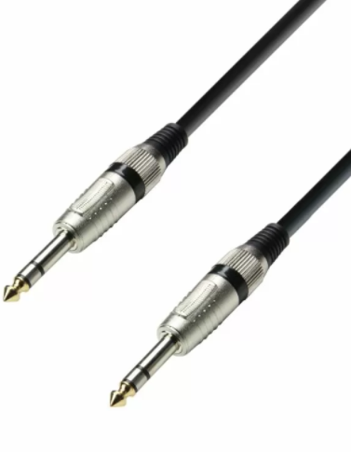

Actividad 2.2
Buscar en internet la imagen y características de la placa base modelo Gigabyte B365M H
Imagen
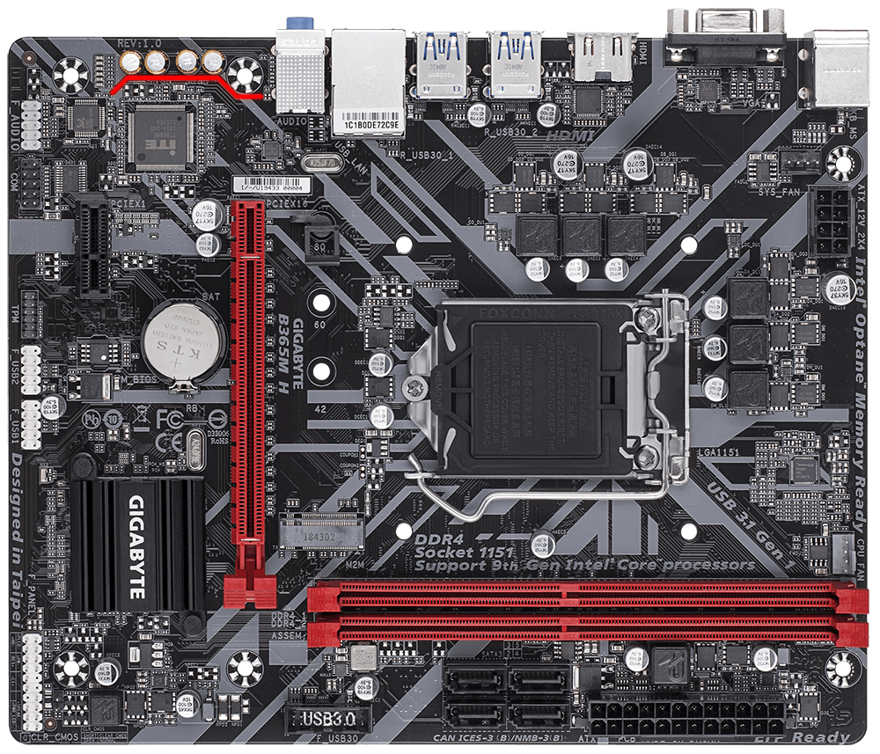
Fabricante y modelo  Dirección URL De la pag. Web consultada | Gigabyte B365M H  https://es.gigabyte.com/products/page/mb/B365M-H-rev-10#kf  mb_manual_b365m-h_e.pdf (gigabyte.com)
Año de lanzamiento | 2019
Audio | Realtek® ALC887 codec, Audio de alta definición, 2/4/5.1/7.1-canales
Socket | LGA1151
Procesadores compatibles | Soporta los procesadores de 9ª y 8ª Generación de Intel® Core™ i9/ Intel® Core™ i7 / Intel® Core™ i5 / Intel® Core™ i3 / Intel® Pentium® / Intel® Celeron®
Memoria RAM: Tipo de memoria  (DDR2, DDR3, DDR4), Dual channel  (SI/NO) | 2 módulos DDR4 DIMM  SI tiene Arquitectura de memoria Dual Channel
Memoria RAM: Máximo memoria  admitida | hasta 32 GB de memoria del sistema
Memoria RAM: Velocidades de  memoria admitidas | DDR4 2666/2400/2133 MHz
Chipset | Intel® B365 Express Chipset
Entrada/Salida panel trasero | - 1 x puerto de ratón PS / 2  - 1 x puerto de Teclado PS / 2  - 1 x puerto D-Sub  - 1 x HDMI  - 4 x puertos USB 3.1 Gen 1  - 2 x puerto USB 2.0/1.1  - 1 x Puerto RJ-45  - 3 x audio jacks
¿Tarjeta gráfica integrada? (SI/NO)  Características | Procesador gráfico integrado – Soporte Intel® HD Graphics  - 1 x puerto D-Sub, con una resolución máxima de 1920x1200@60 Hz  - 1 x HDMI port, supporting a maximum resolution of 4096x2160@30 Hz  - * Support for HDMI 1.4 version and HDCP 2.2.  - Máxima memoria compartida: 1 GB
Otros (versiones de PCI Express, SATA,  - USB) | - 1 x PCI Express x16, funcionando a x16  - 1 x ranura PCI Express x1  - 1 x M.2 connector (Socket 3, M key, type 2242/2260/2280 SATA and PCIe x4/x2 SSD support)  - 4 x conector SATA 6Gb/s (SoportaRAID 0, RAID 1, RAID 5, y RAID 10)  - 6 x USB 3.1 Gen 1 ports (4 ports on the back panel, 2 ports available through the internal USB headers)  - 6 x puerto USB 2.0/1.1 (2 puertos en el panel posterior, 4 puertos disponibles a través de los conectores USB internos)

